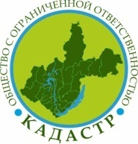

Общество с ограниченной ответственностью
"Кадастр"

ПРАВИЛА ЗЕМЛЕПОЛЬЗОВАНИЯ И ЗАСТРОЙКИ
муниципального образования «Корсукское»
Эхирит-Булагатского района Иркутской области
(градостроительные регламенты, порядок их применения и внесения изменений в указанные правила)

г. Иркутск 2024

Общество с ограниченной ответственностью
"Кадастр"

ПРАВИЛА ЗЕМЛЕПОЛЬЗОВАНИЯ И ЗАСТРОЙКИ
муниципального образования «Корсукское»
Эхирит-Булагатского района Иркутской области
(градостроительные регламенты, порядок их применения и внесения изменений в указанные правила)

Директор А.М. Стогний

г. Иркутск 2018
г. Иркутск 2024

